# Техническое задание на разработку сайта конкурса «Школа реальных дел»

Оглавление

Техническое задание на разработку сайта конкурса «Школа реальных дел» 1

1. Термины и определения 2

2. Общие сведения 3

2.1. Назначение документа 3

2.2. Порядок оформления и предъявления результатов работ 3

3. Назначение и цели создания сайта 3

3.1. Назначение сайта 3

3.2. Цели создания сайта 4

3.3. Целевая аудитория 4

4. Требования к сайту 4

4.1. Требования к сайту в целом 4

4.1.1. Требования к структуре и функционированию сайта 4

4.1.2. Требования к персоналу 4

4.1.3. Требования к сохранности информации 4

4.1.4. Требования к разграничению доступа 4

4.2. Требования к функциям (задачам), выполняемым сайтом 7

4.2.1. Сценарий проведения конкурса 7

4.2.2. Основные требования 8

4.2.2.1. Структура сайта 8

4.2.2.2. Навигация 8

4.2.2.3. Наполнение сайта (контент) 9

4.2.2.4. Система навигации (карта сайта) 10

4.2.3. Требования к функциональным возможностям 18

4.2.3.1. Система управления контентом (CMS) 18

4.2.3.2. Типовые статические страницы 18

4.2.3.3. Функциональные возможности разделов 18

4.2.3.3.1. Главная страница 18

Организаторы проекта 18

Новостная лента 19

Краткое описание проекта 19

Публикации в СМИ 19

Календарь событий 19

Карта РФ 20

Слайд-шоу изображений 20

4.2.3.3.2. Новости 20

Новость 20

4.2.3.3.3. О проекте 20

4.2.3.3.4. Положение о конкурсе 21

4.2.3.3.5. Конкурсы 21

4.2.3.3.6. Кейс 21

4.2.3.3.7. Партнерам 21

4.2.3.3.8. Учебным заведениям 23

4.2.3.3.9. Наши партнеры 25

4.2.3.3.10. Результаты 26

4.2.3.3.11. Контакты 26

4.2.3.3.12. Личный кабинет 26

4.2.4. Требования к дизайну 38

4.2.5. Общие требования 38

4.2.5.1. Типовые навигационные и информационные элементы 38

4.2.5.2. Шапка сайта 39

4.2.5.3. Основное и боковое меню 39

4.2.5.4. Основное поле контента 39

4.2.5.5. Подвал 39

5. Состав и содержание работ по созданию сайта 40

Этап 1. Открытая часть сайта 40

Этап 2. Функционал проведения конкурса 40

Этап 3. Завершение конкурса 41

# Термины и определения

Специальные термины, используемые в настоящем Техническом задании приведены в таблице ниже. Прочая техническая терминология понимается в соответствии с действующими стандартами и рекомендациями международных органов, ответственных за вопросы стандартизации в сети Интернет.

|  |  |
| --- | --- |
| **Термин** | **Определение** |
| Конкурс | Это регулярное и длительное мероприятие ШРД, на котором Команды Учащихся разрабатывают проекты и выполняют прикладные исследования на основе реальных задач Партнеров. |
| Кейс | Реальная задача по определенной тематике, поставленная Партнером в рамках Конкурса. |
| Партнер | Компания, предоставившая Кейсы для участия в Конкурсе. |
| Команда Учащихся | Учащиеся, работающие над одним Кейсом Конкурса. |
| Учащийся | Студент или школьник Учебного заведения. |
| Учебное заведение | Школа или ВУЗ. |
| Календарь | Список Событий Конкурса или Кейса. |
| Событие | Плановое мероприятие Конкурса или Кейса, имеющие дату начала и конца. |
| Рабочее пространство | Закрытый раздел, в котором Команда Кейса добавляет результаты выполнения Кейса. |
| Эксперт | Пользователь, приглашенный Администратором, для оценки результатов выполнения Кейса Командой Учащихся по регламентированным критериям. |
| Куратор команды | Представитель Учебного заведения, контролирующий выполнение Кейса Командой Учащихся. |

# Общие сведения

## Назначение документа

Настоящее Техническое задание определяет требования и порядок разработки веб-сайта конкурса «Школа реальных дел».

## Порядок оформления и предъявления результатов работ

Работы по созданию сайта производятся и принимаются поэтапно.

По окончании каждого из этапов работ, перечисленных в разделе 5 настоящего ТЗ, Исполнитель представляет Заказчику соответствующие результаты, и стороны подписывают Акт сдачи-приемки работ.

# Назначение и цели создания сайта

## Назначение сайта

Сайт должен автоматизировать процесс проведения конкурса «Школа реальных дел», описанный в Положении о конкурсе проектов и прикладных исследований на основе кейсов (задач) Компаний-партнеров «Школа реальных дел 2017-2018» (ШРД) и представлять всем посетителям информацию об участии, а также результатах проведенных этапов конкурса.

## Цели создания сайта

Цель сайта – познакомить и привлечь посетителей к участию в конкурсе, автоматизировать процесс проведения конкурса и предоставить информацию о результатах проведения конкурса.

## Целевая аудитория

В целевой аудитории веб-сайта можно выделить следующие группы:

1. Сотрудники учебных заведений
2. Представители Компаний-партнеров
3. Учащиеся

# Требования к сайту

## Требования к сайту в целом

### Требования к структуре и функционированию сайта

Сайт должен представлять собой информационную структуру, доступную в сети Интернет под доменным именем ____________

Сайт должен состоять из взаимосвязанных разделов с четко разделенными функциями.

### Требования к персоналу

Для поддержания сайта и эксплуатации веб-интерфейса системы управления сайтом от персонала не должно требоваться специальных технических навыков, знания технологий или программных продуктов, за исключением общих навыков работы с персональным компьютером и стандартным веб-браузером (например, Google Chrome).

### Требования к сохранности информации

В системе управления сайтом должен быть предусмотрен механизм резервного копирования структуры и содержимого базы данных. Процедура резервного копирования должна производиться автоматически, не реже 1 раза в неделю.

### Требования к разграничению доступа

Информация, размещаемая на сайте, является общедоступной, за исключением закрытых разделов и личных кабинетов пользователей.

Пользователей сайта можно разделить на несколько частей, в соответствии с правами доступа:

* Посетитель
* Пользователь Зачем эта роль? Чем отличается от куратора?
* Участник
* Лидер команды? (для переписки с партнером, загрузки отчетных документов)
* Куратор
* Представитель Учебного заведения
* Представитель Компании-партнера
* Эксперт
* Администратор

*Посетители* имеют доступ только к общедоступной части сайта.

*Пользователь* имеет возможность:

* Зарегистрироваться в системе и подтвердить свой email
* Изменять данные профиля
* Записаться на участие в кейсе

*Участник* имеет возможность:

* редактировать свой профиль
* просматривать информацию о событиях (календарь событий)
* просматривать информацию о командах, в которых он состоит, а также создавать команды и управлять своими командами
* записывать свою команду на участие в кейсе
* пользоваться рабочим пространством команды внутри кейса
* регистрироваться на мероприятия

*Куратор* имеет возможность:

* редактировать свой профиль
* просматривать список участников своего учебного заведения
* просматривать список событий (календарь событий)
* просматривать отчеты по зарегистрировавшимся участникам своего учебного заведения
* просматривать информацию о конкурсах и кейсах
* просматривать список своих команд
* регистрировать учебное заведение на участие в конкурсе, регистрировать команды, регистрировать участников на мероприятия
* пользоваться рабочим пространством команды внутри кейса

*Представитель Учебного заведения* имеет возможность:

* редактировать свой профиль
* регистрировать учебное заведение на участие в конкурсе, регистрировать команды, регистрировать участников на мероприятия
* просматривать список пользователей своего учебного заведения (кураторы и учащиеся)
* просматривать список событий (календарь событий)
* просматривать отчеты по зарегистрировавшимся участникам своего учебного заведения
* просматривать информацию о конкурсах и кейсах
* просматривать список команд своего учебного заведения
* просматривать рабочее пространство команд внутри кейса
* производить email-рассылки для пользователей своего учебного заведения

*Представитель Компании-партнера* имеет возможность:

* редактировать свой профиль. У одного партнера может быть несколько представителей. Д.б. предусмотрена привязка каждого представителя к конкретному кейсу (или к нескольким)
* просматривать список пользователей, участвующих в кейсах Компании-партнера
* просматривать список событий (календарь событий), создавать события по своему кейсу
* назначать экспертов для проведения оценки проектов команд
* просматривать отчеты по пользователям, зарегистрировавшимся на события Компании-партнера
* просматривать список событий, на которые зарегистрировалась Компания-партнер
* просматривать информацию о конкурсах и кейсах
* создавать новые кейсы
* просматривать список команд-участников кейсов Компании-партнера
* пользоваться рабочим пространством кейса и взаимодействовать с командами-участниками
* производить email­-рассылки для пользователей своих кейсов
* редактировать статус и состав команд

*Эксперт* имеет возможность:

* просматривать информацию о проектах, поданных командами-участниками кейсов
* оценивать проекты команд с помощью специальной формы и просматривать результаты оценки команд

*Администратор* имеет возможность:

* управлять этапами проведения конкурса
* подтверждать регистрации Представителей Учебных заведений и Представителей Компаний-партнеров
* управлять учетными записями с любыми правами
* управлять всеми событиями календаря событий
* подтверждать публикацию кейсов, просматривать список всех кейсов и участников кейсов
* создавать события в календаре
* просматривать календарь кейсов и рабочее пространство команд кейсов
* управлять email-рассылками
* принимать заявки от Компаний-партнеров и Учебных заведений
* редактировать статус и состав команд
* принимать обращения из формы обратной связи
* управлять контентом сайта

Доступ к личному кабинету должен осуществляться с помощью уникального логина и пароля. Пароль создается автоматически при подтверждении администратором регистрации пользователя. Логин пользователя соответствует email адресу, указанному при регистрации.

Участники имеют возможность регистрироваться без подтверждения администратора, получая пароль на указанный при регистрации email.

Для обеспечения защиты от несанкционированного доступа к личному кабинету рекомендуется придерживаться следующих правил:

* Длина пароля должна быть не менее 8 символов
* Пароль должен состоять из цифр и латинских букв в разных регистрах
* Пароль не должен являться словом или набором символов, находящихся рядом на клавиатуре

Автоматическое восстановление пароля пользователя?

## Требования к функциям (задачам), выполняемым сайтом

### Сценарий проведения конкурса

* Проект работает по следующему сценарию:
  + Сбор заявок на участие в конкурсе/регистрация в системе
  + Ярмарка кейсов
  + Формирование команд
  + Работа команд над кейсами
  + Оценка конкурса
* Партнеры, кураторы команд или Участники регистрируются в проекте, если еще не зарегистрированы.
* Партнеры регистрируют кейсы до 1 октября, указывают требования к командам и отправляют администраторам. Количество кейсов не ограничено.
* Администратор изучает кейсы и одобряет/отклоняет их.
* Участники и Кураторы подают заявки на участие в кейсах.
* В заданный день проходит Ярмарка кейсов.
* В заданный день заканчивается прием заявок.
* Партнеры отбирают команды для работы по кейсам. Доукомплектовывают неполные команды одиночками и другими командами.
* Начинается работа над кейсами, которая делится на промежуточные этапы. За каждый этап команды отчитываются Промежуточным отчетом. В каком виде подаются отчеты? Желательно загружать на сайт.
* Партнер изучает отчеты, при необходимости меняет статусы команд, состав команд.
* Работа над кейсом заканчивается Финальным отчетом команды, либо датой окончания работ, которую устанавливает Администратор.
* Партнер оценивает материалы Финального отчета по опроснику, выставляет оценку и либо передает Финальный отчет Экспертам на оценку, либо снимает Команду с Конкурса.
* В заданный день заканчивается срок голосования Партнеров и все утвержденные Финальные отчеты становятся доступны Экспертам.
* Эксперты оценивают работы Команд в течении определенного Администратором времени. Одну работу могут оценить несколько Экспертов – тогда оценка работы является средним арифметическим оценок всех Экспертов. На этом этапе Экспертами должны быть оценены все работы.
* В заданный день заканчивается срок голосования Экспертов.
* После оценки Экспертами проводятся выступления, на которых Команды защищают свои работы перед жюри. Во время выступлений, работы становятся доступны для ознакомления Посетителям и параллельно идет онлайн-голосование, в котором они могут участвовать. Результаты онлайн-голосования при глобальной оценке жюри не учитываются.
* На последнем этапе жюри дает финальную оценку работам, награждает победителей.

У Администратора должна быть возможность переключать этап конкурса, с изменением соответствующего функционала у пользователей всех ролей.

### Основные требования

### Структура сайта

Сайт должен состоять из следующих разделов:

* Главная страница
* Новости
* О проекте
* Положение о конкурсе
* Кейсы
* Партнерам
* Учебным заведениям
* Наши партнеры
* Результаты
* Контакты
* Центр дополнительного образования
* Фото-, видео- галерея
* Личный кабинет (опционально)

### Навигация

Пользовательский интерфейс сайта должен обеспечивать наглядное, интуитивно понятное представление структуры размещенной на нем информации, быстрый и логичный переход к разделам и страницам. Навигационные элементы должны обеспечивать однозначное понимание пользователем их смысла: ссылки на страницы должны быть снабжены заголовками, условные обозначения соответствовать общепринятым. Графические элементы навигации должны быть снабжены альтернативной подписью.

Система должна обеспечивать навигацию по всем доступным пользователю ресурсам и отображать соответствующую информацию. Для навигации должна использоваться система контент-меню. Меню должно представлять собой текстовый блок (список гиперссылок) в левой колонке или в верхней части страницы (в зависимости от утвержденного дизайна).

Для разделов, содержащих подразделы, должно быть предусмотрено выпадающее подменю.

При выборе какого-либо из пунктов меню пользователем должна загружаться соответствующая ему информационная страница (новостная лента, форма обратной связи и т.д.), а в блоке меню (или в основной части страницы в зависимости от утвержденного дизайна) открываться список подразделов выбранного раздела.

Также на всех страницах (кроме главной) должны присутствовать «Хлебные крошки» для отображения глубины просмотра сайта.

### Наполнение сайта (контент)

Страницы всех разделов сайта должны формироваться программным путем на основании информации из базы данных на сервере.

Модификация содержимого разделов должна осуществляться посредством Административной панели (системы управления сайтом), который без применения специальных навыков программирования (без использования программирования и специального кодирования или форматирования, за исключением разметки гипертекста с помощью HTML) должен предусматривать возможность редактирования информационного содержимого страниц сайта. Наполнение информацией должно проводиться с использованием шаблонов страниц сайта.

В рамках разработки сайта Исполнитель должен обеспечить ввод представленной Заказчиком статической информации в создаваемые динамические разделы (с учетом предусмотренной настоящим ТЗ функциональности). Текстовая информация должна предоставляться Заказчиком в виде отдельных файлов формата MS Word (docx). Названия файлов должны соответствовать названиям разделов. Перед передачей текстов Исполнителю они должны быть вычитаны и отредактированы. Графический материал должен предоставляться в формате JPG. По возможности, названия графических файлов должны отражать содержание файла. Изображения для галерей и разделов сайта должны размещаться в папках или архивах с названиями соответственно галерее или разделу сайта, для которых они предназначаются.

Исполнитель должен обеспечить обработку иллюстраций для приведения их в соответствие с техническими требованиями и HTML-верстку подготовленных материалов. При необходимости дополнительной обработки (набор, вычитка, сканирование, ретушь, монтаж, перевод и т.п.) силами Исполнителя, она должна осуществляться в рамках отдельного соглашения с Заказчиком.

После сдачи сайта в эксплуатацию информационное наполнение разделов, включая обработку и подготовку к публикации графических материалов, должно осуществляться Заказчиком самостоятельно или на основании отдельного договора на поддержку сайта.

### Система навигации (карта сайта)

Структура сайта разделяется на открытую и закрытую часть.

Взаимосвязь между разделами и подразделами открытой части сайта представлена на рисунке 1.

Рисунок 1. Карта открытой части сайта

**Главная страница**

1. Меню
2. Логотип
3. Регистрация
4. Организатор проекта
5. Новостная лента
6. Краткое описание проекта
7. Публикации в СМИ
8. Календарь событий
9. Карта РФ
10. Слайд-шоу изображений
11. Личный кабинет

**Новости**

Новости проекта

**О проекте**

Информация о проекте

**Положение о конкурсе**

**Кейсы**

Список кейсов конкурса

**Партнерам**

Информация для компаний-партнеров

**Форма регистрации**

**Новость**

**Учебным заведениям**

Информация для Учебных заведений

**Форма регистрации**

**Контакты**

Способы связи с организаторами

**Форма обратной связи**

**Результаты**

Результаты прошедших этапов конкурса

Взаимосвязь между разделами и подразделами закрытой части сайта представлена на рисунках 2-7.

Добавить ссылку на Facebook и ШНП

Рисунок 2. Личный кабинет пользователя

**Личный кабинет пользователя**

**Профиль**

**Редактирование профиля**

**События**

Календарь событий конкурса

**Кейсы**

**Запись на участие**

Рисунок 3. Карта личного кабинета Участника

**Личный кабинет участника**

**Профиль**

**Редактирование профиля**

**События**

Календарь событий конкурса

**Конкурсы**

**Кейсы**

**Календарь**

**Рабочее поле команды**

**Чат команды**

**Календарь команды**

**Профиль команды**

**Отчеты**

Рисунок 4. Карта личного кабинета Эксперта

**Личный кабинет Эксперта**

**Проекты**

**Оцененные**

**Ожидающие оценки**

**Материал, критерии оценивания, результат оценки**

**Кейс, отчет, команда**

**Критерии оценки, форма оценивания**

Рисунок 5. Карта личного кабинета Куратора

**Личный кабинет Куратора**

**Профиль**

**Редактирование профиля**

**Пользователи**

**Кейсы**

**Конкурсы**

**Календарь**

**События**

**Команды**

**Чат команды**

**Календарь команды**

**Рабочее поле команды**

**Профиль команды**

**Отчеты команды**

Рисунок 6. Карта личного кабинета Учебного заведения

**Личный кабинет Учебного заведения**

**Профиль**

**Редактирование профиля**

**Пользователи**

**Кейсы**

**Конкурсы**

**Календарь**

**События**

**Команды**

**Календарь команды**

**Рабочее поле команды**

**Профиль команды**

**Отчеты команды**

**Рассылки**

Рисунок 7. Карта личного кабинета Компании-партнера

**Личный кабинет Компании-партнера**

**Профиль**

**Редактирование профиля**

**Пользователи**

**Кейсы**

**Конкурсы**

**Календарь**

**События**

**Команды**

**Календарь команды**

**Рабочее поле команды**

**Профиль команды**

**Отчеты команды**

**Рассылки**

**Чат команды**

### Требования к функциональным возможностям

### Система управления контентом (CMS)

Система управления контентом (административная часть сайта) должна предоставлять возможность добавления, редактирования и удаления содержимого статических и динамических страниц. Также должна быть предусмотрена возможность добавления информации без отображения на сайте.

Система управления контентом должна иметь понятный интерфейс, отвечающий следующим требованиям:

* Реализация в графическом оконном режиме
* Единый стиль оформления
* Интуитивно понятное назначение элементов интерфейса
* Отображение на экране только тех возможностей, которые доступны конкретному пользователю
* Отображение на экране только необходимой для решения текущей прикладной задачи информации
* Отображение на экране хода длительных процессов обработки
* Диалог с пользователем должен быть оптимизирован для выполнения типовых и часто используемых операций
* Для операций по массовому вводу информации должна быть предусмотрена минимизация количества нажатий на клавиатуру для выполнения стандартных действий

### Типовые статические страницы

Типовые страницы могут изменяться, редактироваться или дополняться в административной части сайта.

Для каждой типовой статической страницы в административной части заполняются такие поля:

* Заголовок (длина не более 125 символов)
* Полный текст страницы (заполняется с помощью визуального HTML редактора)

### Функциональные возможности разделов

### Главная страница

### Организаторы проекта

Блок «Организаторы проекта» содержит информацию об организаторах, с указанием названия организации, ее логотипа и ссылки на официальный сайт:

* Школа 2086
* ДИТ
* ДОгМ
* Фонд Вольное дело (ссылка ведет на сайт ШНП)
* ШНТ
* Экономический факультет МГУ
* Проект MAX

### Информация об организаторах заполняется администратором сайта в панели администратора.Новостная лента

Новостная лента содержит анонс последних 5 новостей проекта и кнопку «Все новости» для перехода на страницу новостей. При нажатии на заголовок новости, открывается страница этой новости.

Анонс новости содержит:

* Дата
* Заголовок
* Краткий анонс

При появлении новой новости, самая старая исчезает из блока новостей.

### Краткое описание проекта

Краткое описание является статичной информацией, текстовым блоком с возможностью редактирования в панели администратора (доступно редактирование текста, абзацев и ссылок). Добавление медиа-контента не предусмотрено в целях сохранения стилистики главной страницы.

### Публикации в СМИ

Публикации в СМИ содержат дату, заголовок статьи и логотип СМИ. При нажатии на логотип или заголовок статьи, в новой вкладке открывается страница сайта СМИ с указанной публикацией.

Блок отображается в виде плоского слайдера с выводом по 5 публикаций на экране. Для доступа к остальным публикациям необходимо пролистать слайдер.

Публикации создаются/редактируются/удаляются администратором в панели администратора.

### Календарь событий

Календарь событий имеет два способа представления – карточки и список. Переключать представление можно с помощью специальных кнопок в виде иконок.

Способ представления «Карточки» представляет собой набор карточек событий. При нажатии на карточку, открывается страница выбранного события.

Способ представления «Список» отображает информацию о ближайших событиях в виде списка, с указанием даты, времени и названия события, а также названия и логотипа Компании-партнера. При клике на событие открывается страница описания события.

На странице также должны быть представлены фильтры по дате (с возможностью выбора интервала) и организатору.

Регистрация на события?

### Карта РФ

Карта с метками городов, школы которых участвуют в конкурсе. Метки проставляются автоматически, исходя из одобренных заявок на участие (см. раздел Учебным заведениям)

### Слайд-шоу изображений

Отображение фотографий из галереи в случайном порядке.

Фотографии вносятся в галерею администратором с помощью панели администратора.

### Новости

В разделе новостей выводится список всех новостей, отсортированных по дате публикации, начиная с самых последних. В разделе присутствует пагинация страниц, на одной странице выводится 20 новостей.

Элемент списка новостей содержит:

* Дата публикации
* Заголовок статьи
* Краткий анонс

При клике на заголовок статьи, открывается страница новости.

### Новость

На странице новости отображается полная статья новости с медиа контентом:

* Дата публикации
* Заголовок
* Полный текст новости с медиа контентом

Новость создается/редактируется/удаляется администратором с помощью панели администратора.

### О проекте

На странице описания проекта отображается текст описания проекта и этапы конкурса. Активный этап конкурса выделятеся.

Описание проекта заполняется администратором с помощью панели администратора.

Этапы проекта заполняются администратором с помощью панели администратора, также администратор выбирает один активный этап, для выделения его на странице «О проекте».

### Положение о конкурсе

На странице расположен полный текст положения о конкурсе, а также ссылка на загрузку PDF документа положения.

Администратор редактирует текст положения и обновляет документ положения с помощью панели администратора.

### Конкурс?

Страница конкурса? представляет собой сетку карточек кейсов, сортируемых по компании-партнеру, предоставляющей кейс. По умолчанию открывается страница кейсов текущего года. С помощью переключения года, можно просмотреть страницы конкурсов предыдущих лет (архив конкурсов).

Карточка кейса содержит в себе логотип Компании-партнера, название Компании-партнера, название кейса, количество команд, принявших участие в кейсе.

При нажатии на карточку кейса открывается страница кейса.

На странице выводятся только те кейсы, которые были одобрены администратором в панели администратора.

### Кейс

Страница кейса содержит подробное описание конкретного кейса:

* Логотип компании-партнера
* Название компании-партнера
* Название кейса
* Проблематика
* Задание
* Результат
* Способы решения
* Требования к конечному продукту
* Ориентировочный состав команды
* Использование результатов
* Необходимые компетенции
* Минимальные требования для участия
* Дополнительные материалы
* Критерии оценивания
* Календарь работ по кейсу

### Партнерам

На странице «Партнерам» выводится информация для партнеров (текст) и форма первичной заявки для компаний:

* Название компании (строка)*
* Отрасль компании (выбор из списка. Список отраслей заполняется администратором в панели администратора)*
* Логотип компании* (загрузка файла, изображение png или jpg не более 1мб)
* Название кейса (строка)*
* Краткое описание кейса (текст)*
* Область (выбор из списка. Список областей заполняется администратором в панели администратора)*
* Контактное лицо (строка)*
* Email*
* Телефон*
* Кнопка «Отправить»

При отправке данных из заявки, администратор сайта получает заявку в специальном разделе панели администратора.

Если администратор принял заявку, для Представителя Компании-партнера создается учетная запись с соответствующими правами, пароль и подтверждение отправляется на указанный в заявке Email.

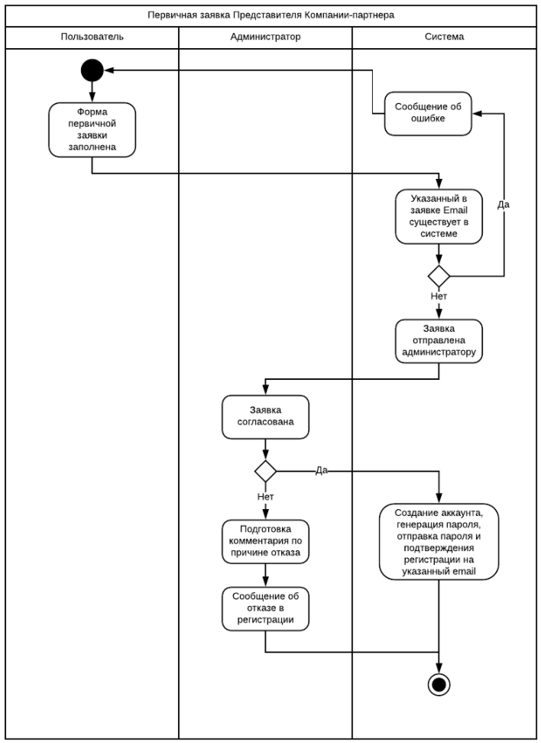

Рисунок 8. Первичная заявка Представителя Компании-партнера

### Учебным заведениям

На странице «Учебным заведениям» выводится информация для образовательных организаций (текст) и форма первичной заявки для образовательных организаций:

* Название ОО (строка)*
* Город*
* Примерное количество команд (число)*
* ФИО (строка)*
* Email*
* Телефон*
* Кнопка «Отправить»

При отправке данных из заявки, администратор сайта получает заявку в специальном разделе панели администратора.

Если администратор принял заявку, для Представителя Учебного заведения создается учетная запись с соответствующими правами, пароль и подтверждение отправляется на указанный в заявке Email.

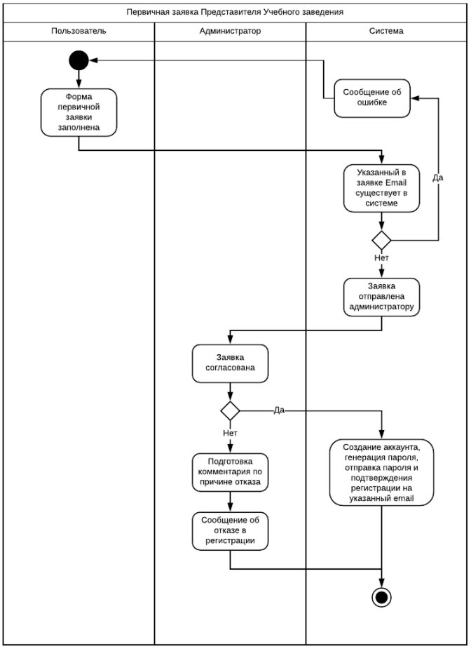

Рисунок 9. Первичная заявка Представителя Учебного заведения

### Наши партнеры

На странице «Наши партнеры» отображается список компаний-партнеров и кейсов, которые предоставляют партнеры:

* Логотип компании-партнера
* Название компании-партнера
* Карточки кейсов компании-партнера

При нажатии на логотип или название компании-партнера, в новой вкладке открывается официальный сайт компании

При нажатии на карточку кейса, открывается страница кейса.

Раздел заполняется администратором с помощью панели администратора.

### Результаты

Раздел содержит справочно-информационные материалы о конкурсах прошлых лет, включающие в себя:

* Список школ
* Список компаний
* Количество кейсов (общее)
* Количество задействованных учащихся
* Файл итогового протокола
* География городов (по аналогии с главной страницей)

В разделе есть возможность переключать сезоны конкурса (ШРД 2014/2015, ШРД 2015/2016 и т.д.). При переключении сезона, отображаются результаты за выбранный сезон. Информация статичная и отображается автоматически на основании данных предыдущих лет.

По умолчанию открывается страница текущего сезона. На странице текущего сезона отображается информация на текущий момент, которая обновляется каждые сутки. В итоге, по окончанию сезона сформируется страница итогов сезона.

Доступ к финальным работам команд (отчет Word, презентация power Point, ссылка на видео на Youtube)?

### Контакты

На странице контакты отображается статичная информация о способах связи с организаторами (телефон, email), а также форма обратной связи:

* ФИО (строка)*
* Телефон
* Email*
* Текст сообщения (текст)*
* Кнопка «Отправить»

При отправке обращения с помощью формы обратной связи, обращение отображается в панели администратора в специальном разделе.

Информацию о способах связи с организаторами вносит администратор с помощью панели администратора.

### Личный кабинет

Личный кабинет пользователя представляет собой рабочее пространство, имеющее навигацию по разделам Личного кабинета и блок с контентом выбранного пункта навигации. Разделы личного кабинета персонализированы и относятся к определенным группам пользователей (см рис.2-6).

#### Регистрация

Регистрация доступна всем посетителям сайта. При регистрации заполняется следующая форма:

* ФИО*
* Город*
* Учебное заведение (выбор из списка участвующих в конкурсе учебных заведений с возможностью поиска по названию. Для удобства, при выборе города, в списке отображаются только Учебные заведения указанного города)*
* Email*
* Пароль*
* Подтверждение пароля*
* Согласие на обработку персональных данных (радиобокс)*
* Кнопка «Зарегистрироваться»*

При успешной регистрации, пользователю на указанный email отправляется письмо с ссылкой активации аккаунта. После активации аккаунта, аккаунту присваивается роль «Пользователь».

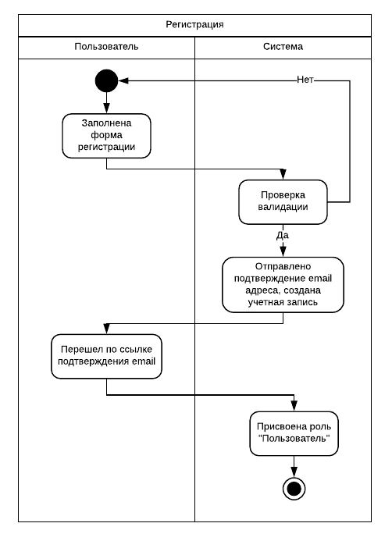

Рисунок 10. Регистрация пользователя

#### Вход в личный кабинет

Вход в личный кабинет должен осуществляться с помощью формы входа, состоящей из следующих полей:

* Email*
* Пароль*
* Кнопка «Войти»

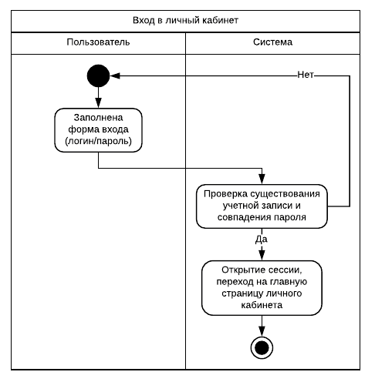

Рисунок 11. Вход в личный кабинет

Процедура восстановления пароля должна производиться с помощью отправки ссылки для восстановления пароля на email, указанный в форме восстановления пароля.

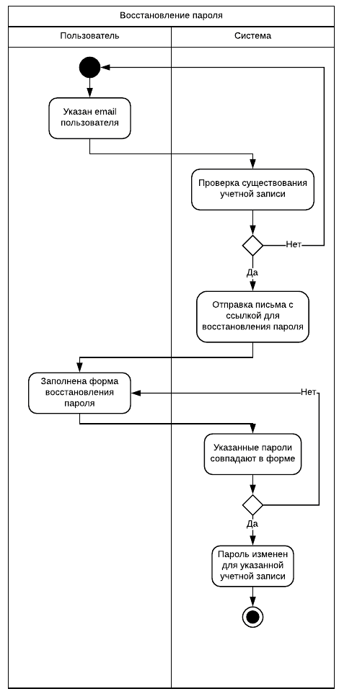

Рисунок 12. Восстановление пароля

При успешном входе в систему должна открываться главная страница Личного кабинета пользователя – Календарь событий.

#### Профиль пользователя

На странице профиля пользователя отображается информация о пользователе, заполняемая при создании учетной записи (отправке заявки на регистрацию), при этом, пользователь имеет возможность редактирования личных данных, за исключением регистрационного email.

Информация о пользователе, выводимая на странице профиля отображена в таблице 1:

|  |  |
| --- | --- |
| **Тип пользователя** | **Информация в профиле** |
| Пользователь | * ФИО * Email * Телефон * Город * Учебное заведение |
| Участник | * ФИО * Email * Телефон * Город * Учебное заведение * Класс/курс |
| Куратор | * ФИО * Должность * Email * Телефон * Город * Учебное заведение |
| Представитель Учебного заведения | * ФИО * должность * Email * Телефон * Город * Учебное заведение |
| Представитель Компании-партнера | * Название компании * Логотип компании * Отрасль компании * ФИО * должность * Email * Телефон |

Таблица 1. Информация пользователя в Профиле

Пользователь в настройках профиля имеет возможность подать заявку на предоставление роли «Эксперт». При этом, заявка попадает Администратору на согласование. При согласовании администратором заявки, «Пользователю» присваивается роль «Эксперт».

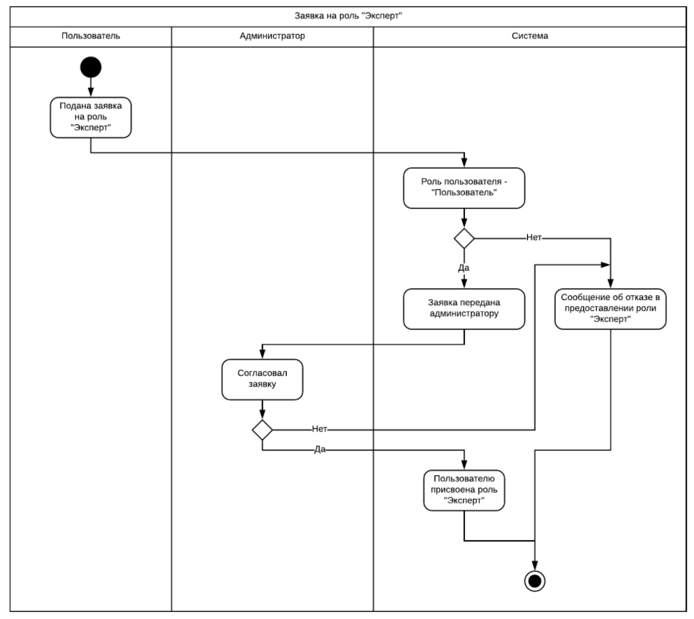

Рисунок 13. Заявка на предоставление роли "Эксперт"

#### Пользователи

На странице «Пользователи» должен выводиться список созданных пользователей и кнопки редактирования/удаления пользователя, а также кнопка добавления нового пользователя.

При добавлении нового пользователя необходимо указать информацию, исходя из Таблицы 1 настоящего Технического задания. При этом, уникальный пароль генерируется для нового пользователя автоматически и отправляется на указанный при добавлении Email.

|  |  |
| --- | --- |
| Представитель Учебного заведения | Имеет возможность управлять учетными записями Кураторов и Участников |
| Куратор | Имеет возможность управлять учетными записями Участников |
| Представитель Компании-партнера | Имеет возможность управлять учетными записями Представителя Компании-партнера с равными правами, за исключением управления учетными записями |

Таблица 2. Управление пользователями

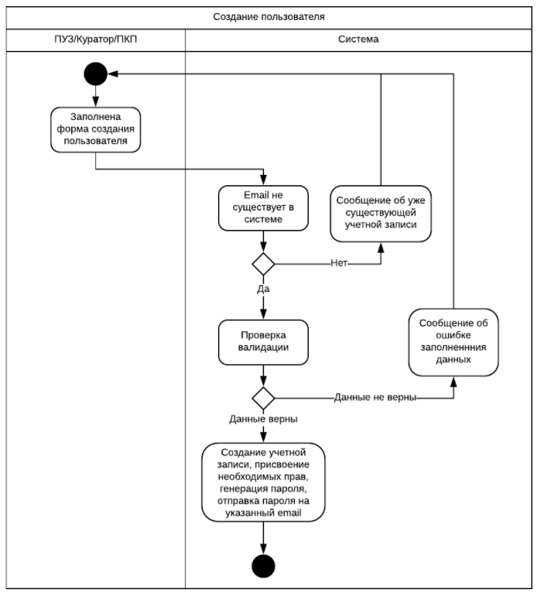

Рисунок 14. Создание пользователя

Представитель Учебного заведения и Куратор Учебного заведения имеют возможность просматривать Пользователей своего Учебного заведения и назначать им роль «Участник», при этом, у Участника пропадает возможность подать заявку на присвоение роли «Эксперт».

При присвоении роли «Участник», у пользователя появляется возможность принять участие в Кейсах.

#### События

Раздел событий представляет собой список всех предстоящих событий текущего конкурса. Каждый элемент списка содержит краткую информацию о событии:

* Название события
* Организатор
  + Название компании-партнера
  + Логотип компании-партнера
* Дата события
* Время события

При нажатии на элемент списка, открывается страница с подробным описанием события.

Страница должна иметь возможность представления в виде списка и в виде карточек событий, с возможностью переключения. По умолчанию должна открываться страница в виде карточек, на которой размещены в ряд по 4 карточки события с краткой информацией о нем.

Для удобства навигации по событиям, на странице должны быть реализованы фильтры по дате (с возможностью выбора интервала) и организатору.

#### Событие

На странице события отображается подробная информация о событии:

* Название
* Программа мероприятия
* Организатор
  + Название компании-партнера
  + Логотип компании-партнера
* Дата события
* Время события
* Адрес

Событие может создать Администратор, Куратор, Представитель Учебного заведения и Представитель Компании-партнера. При создании события должна быть возможность установить статус события – активно/не активно.

Если событие активно – оно размещается в списке событий. Если событие не активно – оно отображается только у создателя события, для дальнейшего редактирования и публикации, либо удаления.

Создатель события также может изменить статус события и снять его с публикации.

Регистрация на событие?

#### Конкурсы

Страница конкурсов представляет собой сетку карточек кейсов, сортируемых по компании-партнеру, предоставляющей кейс. По умолчанию открывается страница кейсов текущего года. С помощью переключения года, можно просмотреть страницы конкурсов предыдущих лет (архив конкурсов).

Карточка кейса содержит в себе логотип Компании-партнера, название Компании-партнера, название кейса, количество команд, принявших участие в кейсе.

При нажатии на карточку кейса открывается страница кейса.

На странице выводятся только те кейсы, которые были одобрены администратором в панели администратора.

Также на странице присутствует кнопка «Мои кейсы», с помощью которой можно открыть список всех кейсов, в которых принимает участие пользователь:

|  |  |
| --- | --- |
| Представитель Учебного заведения | Имеет возможность просматривать все кейсы, участие в которых принимают пользователи Учебного заведения |
| Куратор Учебного заведения | Имеет возможность просматривать все кейсы, в которых участвует |
| Участник | Имеет возможность просматривать все кейсы, в которых участвует |
| Представитель Компании-партнера | Имеет возможность просматривать все созданные кейсы, а также перейти на страницу создания кейса (пункт 4.2.2.3.6 настоящего Технического задания) |

Таблица 3. Информация на странице кейсов пользователя

На карточке кейса должны присутствовать две кнопки – «Команды» и «Календарь».

При нажатии на кнопку «Команды» на карточке кейса, открывается страница с списком команд, участвующих в данном кейсе. При этом, каждый пользователь видит только свои команды данного кейса.

Для пользователя «Участник» кнопка «Команды» должна заменяться на кнопку «Рабочее поле», при нажатии на которую Участник должен попасть на страницу Рабочего поля команды.

При нажатии на кнопку «Календарь» открывается страница с карточками событий по данному кейсу. Визуально и функционально, страница аналогична странице общего календаря событий конкурса.

#### Команды

На странице отображен список команд, участвующих в кейсе, с указанием Учебного заведения, Капитана команды и Куратора команды.

|  |  |
| --- | --- |
| **Роль пользователя** | **Команды на странице** |
| Представитель Учебного заведения | Команды своего Учебного заведения |
| Куратор Учебного заведения | Команды Куратора |
| Представитель Компании-партнера | Все команды, принимающие участие в кейсе |

Таблица 4. Вывод команд на странице пользователя

При нажатии на одну из команд, открывается Рабочее поле команды.

#### Рабочее поле команды

Рабочее поле команды представляет собой функциональный комплекс, включающий в себя:

* Чат команды
* Календарь команды
* Профиль команды
* Отчеты команды

Доступ к рабочему полю команды имеют только Участники данной команды, их Куратор, представитель Учебного заведения команды и Представитель Компании-партнера, организующий данный кейс.

В рабочем поле команда выполняет работу над представленным кейсом, имея возможность связаться с Куратором, Представителем Компании-партнера и другими участниками команды с помощью чата.

##### Чат команды Чат кейса?

Командный чат представляет собой страницу с сообщениями, оставленными другими участниками команды. Каждый участник команды имеет возможность написать сообщение в чат, при этом, остальные участники команды должны увидеть это сообщение.

Появление новых сообщений на странице не должно сопровождаться ручной или автоматической перезагрузкой страницы. Новые сообщения должны появляться в реальном времени, без каких-либо действий со стороны пользователя.

##### Календарь команды

В календаре команды отображаются события, в которых принимает участие команда (т.е. те события, которые относятся именно к тому кейсу, над которым работает данная команда)

##### Профиль команды

Страница профиля команды содержит список всех Участников команды и Куратора команды. Каждый элемент списка содержит:

* ФИО
* Телефон
* Email

При этом, отдельно отмечается Куратор и Капитан команды.

Также на странице профиля отображается название команды. Название команды может сменить Куратор команды. По умолчанию, в качестве названия, команде присваивается уникальный номер.

#### Отчеты команды

Раздел отчетов предназначен для добавления Участниками команды отчетных материалов по кейсу.

Представитель Компании-партнера обозначает формат предоставления материалов по кейсу с помощью специального интерфейса, позволяющего организовать поэтапную загрузку материалов кейса для участников всех команд, работающих над кейсом:

* Название этапа* (строка)
* Краткое описание задачи (текст)*
* Материал 1*
  + Название материала (строка)*
  + Формат материала (выбор из списка)*
* Материал 2
  + Название материала (строка)
  + Формат материала (выбор из списка)
* …
* Финальный отчет (чекбокс)
* Кнопка «Сохранить»

При необходимости, Представитель Компании-партнера может добавить необходимое количество материалов с разными форматами (документ, изображение, текст, ссылка).

При сохранении этапа, он отображается на странице отчета Команды, которая, в свою очередь, загружает материалы в представленную сгенерированную форму.

После предоставления Командой материалов, Представитель Компании-партнера имеет возможность оценить материал, проставив оценку от 1 до 2?напротив каждого из материалов. В результате складывается средняя оценка от Представителя Компании-партнера. Так же Представитель Компании-партнера имеет возможность снять команду с участия в кейсе, оставив при этом комментарий, который будет отправлен каждому участнику команды.

Если при создании отчета, установлен чекбокс «Финальный отчет», то после оценки Представителем Компании-партнера, он может отправить отчет на оценку Экспертам.

При этом, ему необходимо создать форму оценивания кейса, указав критерии оценивания, которые будут закреплены за кейсом и все Команды будут оцениваться экспертами по данным критериям:

* Критерий 1*
* Критерий 2
* …

По каждому критерию Эксперт имеет право поставить оценку от 1 до 2?. При проставлении всех оценок, складывается общий балл за проект по кейсу (если выставлены не все оценки, общий бал не подсчитывается, и такая оценка не является действительной).

Экспертиза начинается в установленный Администратором день.

Новые работы, отправленные на экспертизу появляются в личных кабинетах всех экспертов конкурса.

#### Рассылки

На странице рассылок отображается список созданных рассылок, с возможностью управления – повтор рассылки/редактирование/удаление.

Для создания рассылки необходимо заполнить следующую форму:

* Название рассылки (строка)*
* Тема письма (строка)*
* Текст письма (текст с визуальным редактором)*
* Группы рассылки (выбор групп пользователей из списка, с возможностью добавить несколько групп)*

Группы пользователей, которым можно сделать рассылку, представлены в таблице 5:

|  |  |
| --- | --- |
| **Пользователь** | **Группы рассылок** |
| Представитель Учебного заведения | Кураторы, Участники своего учебного заведения, Представители Компании-партнера, в кейсах которых принимает участие Учебное заведение |
| Представитель Компании-партнера | Представители Учебного заведения, Участники кейсов Представителя Компании-партнера |

При создании рассылки должна быть возможность отправить ее. Любая рассылка должна проходить премодерацию администратора перед отправкой получателям.

Администратор должен иметь возможность сделать рассылку всем группам пользователей.

#### Эксперт

Для роли «Эксперт» необходим принципиально отличный от остальных Личный кабинет, который содержит только Проекты, которые отправил Представитель Компании-партнера на оценку определенному Эксперту.

Роль Эксперта может быть присвоена администратором только пользователю с ролью «Пользователь».

##### Проекты

На странице Проекты в Личном кабинете Эксперта представлен список Ожидающих оценки проектов (отчетов по кейсам Команд), при нажатии на который открывается страница с описанием кейса, критериями оценки и отчетом команды.

После проставления оценок по всем критериям, формируется средний балл за Проект Команды, который в дальнейшем имеют возможность просмотреть Участники команды и Представитель Компании-партнера.

Также на странице Проекты должен быть переключатель для отображения уже оцененных проектов – «Оцененные». При открытии отображается список уже оцененных проектов. При выборе одного из Проектов, открывается страница с описанием кейса, отчетом Команды и проставленными результатами оценки. Эксперт имеет право изменить оценки Проекта.

### Требования к дизайну

### Общие требования

Стиль сайта можно описать как современный, деловой. В качестве фонового цвета рекомендуется использовать белый или светлые оттенки серого или бежевого.

### Типовые навигационные и информационные элементы

* Шапка сайта
* Основное меню
* Боковое меню
* Основное поле контента
* Подвал

### Шапка сайта

Шапка сайта должна содержать логотип и название конкурса, контактную информацию. Логотип является ссылкой на главную страницу сайта.

### Основное и боковое меню

Основное меню должно располагаться в верхней части окна (под шапкой или в шапке) и содержать ссылки на все разделы первого уровня.

Боковое меню должно располагаться в левой или правой части окна (в зависимости от утвержденного дизайн-макета) и содержать ссылки на разделы, связанные тематически с текущим, если таковые существуют для выбранного раздела первого уровня.

### Основное поле контента

Основное поле контента должно располагаться в центре страницы. В этом поле отображается основное содержание выбранного раздела. Стилевое оформление материалов и их элементов (ссылок, заголовков, основного текста, изображений, форм, таблиц и т.п.) должно быть единым для всех страниц сайта.

### Подвал

В подвале должна располагаться информация о правообладателях, ссылка на веб-сайт Разработчика и логотип разработчика.

## Состав и содержание работ по созданию сайта

### Этап 1. Открытая часть сайта

1. Разработка дизайн-макетов сайта
2. Разработка архитектуры БД
3. Разработка панели администратора, модулей управления контентом (CMS)
4. Отправка email уведомлений
5. Разработка функционала модуля новостей
6. Разработка функционала приема заявок от Партнеров/Учебных заведений
7. Разработка функционала регистрации Пользователей
8. Разработка страниц:
   1. Главная страница
   2. Новости
   3. О проекте
   4. Положение о конкурсе
   5. Партнерам
   6. Учебным заведениям
   7. Наши партнеры
   8. Фото-, видео- галерея
   9. Контакты
   10. Личный кабинет (только регистрация участников)
9. Первичное наполнение контентом

### Этап 2. Функционал проведения конкурса

1. Разработка функционала Администратора в части управления Пользователями/Контентом/Этапами конкурса
2. Разработка функционала личного кабинета пользователей:
   1. Личные данные
   2. Управление пользователями
   3. Работа с кейсами и событиями
   4. Работа с командами и рабочим пространством кейса
   5. Управление рассылками
3. Разработка страниц:
   1. Кейсы
   2. Личный кабинет
      1. Вход в личный кабинет
      2. Восстановление пароля
      3. Профиль пользователя
      4. Пользователи
      5. События
         1. Событие
      6. Конкурсы
      7. Кейсы
      8. Проекты
      9. Календарь
      10. Команды
      11. Рабочее поле команды
          1. Чат
          2. Календарь
          3. Профиль
          4. Отчеты
      12. Рассылки

### Этап 3. Завершение конкурса

1. Разработка страницы «Конкурсы» в открытом разделе сайта
2. Разработка функционала оценивания кейсов
3. Разработка личного кабинета Эксперта
4. Разработка раздела Результаты